Урок русского языка (письма)
Технологическая карта

Класс: 1

Учитель: Хабирьянова Е. В.

Тема урока: Письмо строчной буквы в

Тип урока: открытие новых знаний
Педагогические задачи: создать условия для формирования в памяти обучающихся чётко дифференцированного зрительно-двигательного образа строчной буквы в; развивать умения выполнять виды соединений букв в слове (верхнее, среднее, нижнее); развивать основные мыслительные операции (анализ-синтез, сравнение, группировка, обобщение) в процессе практического конструирования буквы из элементов-шаблонов и при решении логических заданий с буквами, способствовать развитию внимания, памяти, речевых умений.
Планируемые результаты
Предметные:
Конструировать письменную букву из элементов-шаблонов; писать строчную букву в на основе двигательных
элементов по определённому алгоритму; перекодировать звукофонемную форму слова в буквенную и наоборот;
правильно сидеть за столом и пользоваться письменными принадлежностями в течение всего периода выполнения
отдельного графического задания.
Метапредметные:
Регулятивные: определять план выполнения заданий на уроке; оценивать результат своей работы на уроке.
Познавательные: стремиться к расширению своей познавательной сферы, стараться производить логические мыслительные операции (анализ, сравнение) для решения познавательной задачи.
Коммуникативные: выражать свои мысли с соответствующими возрасту полнотой и точностью; быть терпимым к другим мнениям, учитывая их при групповой работе и работе в парах.
Личностные:
Демонстрировать ценностно-смысловую ориентацию по отношению к школе, учению и поведению в процессе учебной деятельности, соблюдать организованность, дисциплинированность на уроке.

Используемая технология: технология сотрудничества.

Информационно - технологические ресурсы: компьютер, проектор, презентация «Строчная буква в», музыкальная физкультминутка с движениями.

№ | Этап урока, форма работы | Деятельность учителя | Деятельность учащихся | Формирование УУД
1. | Самоопределение к деятельности  Цель:  Формирование положительной учебной мотивации, доброжелательного отношения друг к другу. | Ребята, посмотрите друг на друга, улыбнитесь, ведь улыбка дарит нам прекрасное настроение, которое необходимо нам для сегодняшнего урока. Начинаем урок письма. Давайте выполним гимнастику для пальчиков.  Гимнастика для пальчиков:  Пальчик толстый и большой в сад за сливами пошёл,  Указательный с порога указал ему дорогу,  Средний палец очень меткий, он сбивает сливы с ветки,  Безымянный поедает,  А мизинчик-господинчик в землю косточки сажает. | Дети улыбаются друг другу.  Выполняют действия-движения для активации моторики кисти рук. | Личностные  - мотивирование к уроку
II. | Актуализация опорных знаний  Цель:  Воспроизведение прежних знаний, непосредственно связанных с темой урока; подготовка учащихся к работе на уроке. | Проверьте свою посадку и положение прописи на парте.  Я буду диктовать слова, а вы записывать букву, которой обозначается первый звук в слове.  Урок, рука, арбуз | Сравнивают свою посадку с образцом на плакате.  Записывают: у, р, а | Личностные  -самостоятельность и личная ответственность, установка на сохранение здоровья  Предметные  -умение обозначать звук буквой  Регулятивные  -умение выполнять учебное действие
III. | Пробное учебное действие, фиксация затруднения  Цель:  Выявление и фиксация места и причины затруднения. | Продолжаем работу:  ведро  Почему вы не пишите?  Как справиться с затруднением? | Эту букву мы не изучали!  Изучить! | Регулятивные  -умение соотносить действие с поставленной задачей, выполнять учебное действие
IV. | Целеполагание  Цель:  Определение темы урока, постановка учебной задачи, моделирование плана урока.  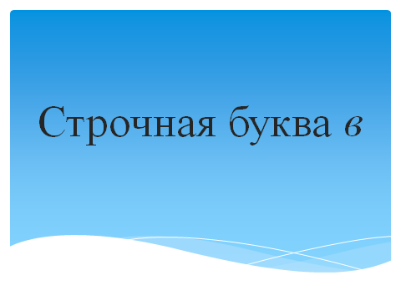 | Чему будем учиться на уроке?  (слайд 1) | Мы будем учиться писать правильно и красиво строчную букву в. | Регулятивные  -умение удерживать учебную задачу, преобразовывать практическую задачу в познавательную
V. | Открытие нового знания.  Построение проекта выхода из затруднения  Цель:  Формирование умений составлять план урока.  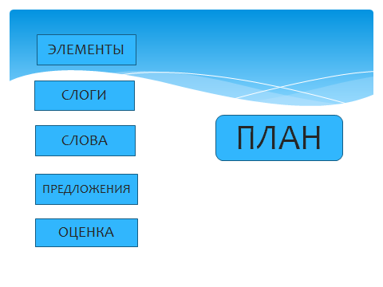 | Поработайте в группах, составьте план нашего урока.  План (слайд 2)  1. Элементы буквы.  2. Письмо слогов с буквой в.  3. Письмо слов с буквой в.  4. Письмо предложения.  5. Оценка своей работы.  Расскажите, что вам нужно помнить, чтобы выполнить задания | Дети работают в группах, составляют план урока, озвучивают его вслух.  Умение слушать и слышать учителя и одноклассников.  Умение работать в паре.  Умение работать самостоятельно  Умение аккуратно работать в тетради.  Умение правильно оценивать. | Регулятивные  -определение темы, постановка цели, задач урока  -умение ставить новые учебные задачи в сотрудничестве друг с другом, с учителем, планирование действий  Личностные  -готовность и способность к саморазвитию  Коммуникативные  -работа в группах
VI. | Реализация построенного проекта  Цель:  Формирование умения работать по плану;  Формирование умения получать информацию со страницы тетради, работать по алгоритму.  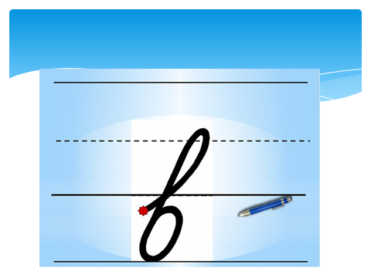  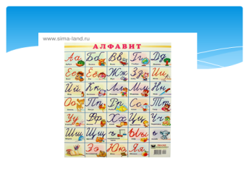 | Приступаем к выполнению  1 пункта плана  Что узнали на уроке чтения про букву в? Расскажите друг другу.  Откройте пропись на с.7, назовите элементы, из которых состоит строчная буква в (слайд 3).  Рассмотрите элементы письменных букв, обведите только те, из которых состоит строчная буква в.  Выполните конструирование строчной буквы в у себя на столе.  Проверьте правильность выполнения задания на конструирование буквы с помощью ключа (Тетрадь № 3, с.32).  Учитель даёт полное объяснение образца написания строчной буквы мелом на доске:  Начинаем писать с середины рабочей строки. Снизу вверх пишем плавную линию, отклоняясь вправо, не дойдя до дополнительной линейки, закругляем влево, коснувшись её.  Опускаем прямую вниз, пересекаем плавную линию на верхней линейке. Не дойдя до нижней линейки, пишем полуовальную линию вправо, коснувшись её. Поднимаем её вверх, закругляем влево, коснувшись верхней линейки, опускаем вниз и «закрываем» овал на прямой линии.  Куда теперь отправимся и для чего?  Давайте напишем вместе.  Учитель под счёт показывает написание буквы –и раз- и два.  А сейчас вы напишите строчную букву в в прописи. Проверьте свою посадку и соблюдайте её в течение выполнения задания, положите прописи с наклоном и выполните задание на первой строке, под самой красивой буквой поставьте точку.  Найдите место буквы «в» в алфавите (слайд 4) и назовите рядом стоящие буквы.  Посмотрите, справились с 1 пунктом плана? Для чего?  Физкультминутка  Ветер дует нам в лицо  И качает деревцо.  Ветерок всё тише, тише.  Деревцо всё выше, выше. | Работают в парах.  Вспоминают характеристику звуков [в], [в’] (мягкого и твёрдого согласного)  Длинная наклонная линия с закруглением в виде петли сверху, овал.  Дети обводят элементы строчной буквы в в прописи.  Дети конструируют букву в из шаблонов № 25, 40.  Дети проверяют правильность выполнения задания.  Ученики внимательно слушают объяснение учителя.  На стр. 30, чтобы исследовать написание буквы под счёт.  Самостоятельно пишут букву в воздухе, учитель ведёт счёт.  Дети пишут букву в прописи на первой рабочей строке. Под самой красивой буквой ставят точку.  Дети находят букву в алфавите и называют её соседей: буквы б и г.  Справились. Этот пункт необходим для того, чтобы мы могли научиться писать слоги с буквой в.  Дети выполняют физкультминутку | Познавательные  -поиск и извлечение информации, обобщение  Коммуникативные  -работа в парах  Познавательные  -самостоятельно выполнять задание, моделирование  Регулятивные  -удерживание учебной задачи  Познавательные  -поиск информации для решения задачи, применение и представление информации  Регулятивные  -умение работать по алгоритму.  Познавательные  -поиск и выделение необходимой информации
VII. | Первичное закрепление  Цель:  Развитие умение наблюдать, обобщать и делать простейшие выводы.  Формирование умения работать в парах. | Приступаем к выполнению  2 пункта плана.  Прочитайте слоги, которые записаны на второй рабочей строке.  Какие соединения букв вы видите?  Учитель показывает написание слогов на доске.  Примите правильную позу для письма, положите прописи с наклоном, напишите слоги в прописи на второй рабочей строке.  Поменяйтесь прописями, оцените работу своего товарища, поставьте знака + или –. | вё, ви, во  вё - среднее соединение  ви - верхнее соединение  во - нижнее соединение  Дети пишут слоги в воздухе, проговаривая их.  Дети пишут слоги в прописи.  Дети работают в паре, обмениваются прописями, оценивают работу соседа по парте. | Познавательные  -сравнение, анализ  Коммуникативные  -работа в парах  Регулятивные  -оценка работы
VIII. | Cамостоятельная работа с проверкой по эталону  Цель:  Формирование первичных умений на основе самоконтроля.  Формирование умения работать с моделью слова.  Формирование умения адекватно оценивать работу друг друга. | Назовите следующий этап.  Рассмотрите иллюстрации в прописи. Что здесь нарисовано?  Сравните слова «вазы», «вязы».  Поработайте в парах, проанализируйте звукобуквенные схемы этих слов.  Какой звук обозначает буква «в» в этих словах?  Перекодируйте печатные буквы в  письменные.  Прочитайте следующую пару слов.  Рассмотрите виды соединений букв в этих словах, запишите их.  Поменяйтесь тетрадями и словесно оцените друг у друга этот вид работы.  Физкультминутка «Ёлочка»  (видеоролик)  Приступаем к выполнению  4 пункта плана. Назовите его.  Рассмотрите рисунок в прописи. Кто здесь нарисован?  Выдра живёт на берегах рек и водоёмов. Люди уважают её за смелость и благородство: при необходимости она не только защищается сама и защищает своё потомство, но и, не раздумывая, бросается на выручку собратьев. Выдра очень наблюдательна и у неё отличная память: она замечает малейшие изменения, произошедшие на её участке, особенно там, где бывает часто.  Составьте и запишите предложение по рисунку с этим словом.  Дети, кто напомнит цель нашего урока?  Посмотрите на план.  Все ли пункты плана выполнены?  Какое новое знание мы открыли сегодня?  Для чего мы её изучили?  Пригодится нам это знание? | 3 пункт - письмо слов с буквой в.  На рисунке- вазы, вязы.  Дети работают в парах: анализируют звукобуквенные схемы слов.  В слове «вазы» звук [в] твёрдый, а в слове «вязы» звук [в’] мягкий.  Дети записывают слова письменными буквами.  Дети читают: вёдра - выдра.  Дети записывают слова.  Дети устно оценивают работу друг друга.  Дети выполняют физкультминутку.  Письмо предложения с изученной буквой.  Животное –выдра.  Дети записывают предложение. Один ученик пишет на доске, остальные дети записывают в тетради.  Около воды выдра.  Научиться правильно и красиво писать строчную букву в.  Все выполнены, но нам нужно вернуться к началу работы написать букву, которой обозначается первый звук слова ведро- это строчная буква в.  Научились писать строчную букву в.  Без неё не получилось бы многих слов, она необходима нам и в устной, и в письменной речи.  Да, это знание нам пригодится. | Регулятивные  -удерживание цели  Познавательные  -анализ, вывод  Коммуникативные  -взаимодействие, сотрудничество  Познавательные  -моделирование, анализ, умение применять изученные инструкции  Регулятивные  -выполнение учебного действия  -установление соответствия полученного результата поставленной цели  Коммуникативные  -формулирование собственного мнения  Регулятивные  -удерживание плана урока  Регулятивные  -удерживание в памяти цели урока, применение нового знания в проблемной ситуации, разрешение возникшего затруднения
  [в] | [а] | [з] | [ы]
  в | а | з | ы
  [в’] | [я] | [з] | [ы]
  в | я | з | ы
IХ | Рефлексия учебной деятельности  Цель:  Оценивание учащимися результатов своей деятельности.   | Какую работу вам было легче всего выполнять?  Какое задание вызвало у вас наибольшее затруднение?  Оцените свою деятельность на уроке по данной теме.  Нарисуйте внизу страницы смайлика.  Я доволен своей работой на уроке.   На уроке я работал неплохо.   На уроке мне было трудно.  (слайд 5)  Встаньте те дети, кому сегодня улыбнулась удача!  Спасибо вам за сотрудничество и стремление к познанию.  Урок окончен! | Я научился писать букву в.  Я научился не только писать букву в, но и слова с ней и могу помочь другим.  Мне надо ещё поработать над элементами буквы в.  Дети рисуют смайлика, оценивая свою работу на уроке.  Встали все дети - ведь они научились писать строчную букву в, разве это не успех? | Личностные  -способность к самооценке на основе критерия успешности учебной деятельности  Личностные  -внутренняя позиция

